Zainteresowani Wykonawcy Osielsko, 25.10.2019 r.
- Proszę Zamawiającego o informację, czy załączony do materiałów przetargowych przedmiar o nazwie„7_przedmiar_robót_Leśna_Osielsko_oświetlenie” zawierający w swoim zakresie budowę 12 punktów świetlnych określa prawidłowo ilości słupów i opraw, które należy wybudować na przedmiotowym zadaniu, ponieważ załączone do materiałów przetargowych dokumenty plan_rozbudowy_arkusz_1, plan_rozbudowy_arkusz_2, plan_rozbudowy_arkusz_3, plan_rozbudowy_arkusz_4 oraz schemat_zasilania_oswietlenia_szafka_SO37 i schemat_zasilania_oswietlenia_szafka_SO36 zawierają w swoim zakresie do wybudowania dużo większe ilości nowych słupów oraz słupy do przestawienia, których w ogóle nie uwzględnia przedmiar o nazwie„7_przedmiar_robót_Leśna_Osielsko_oświetlenie”? Nadmieniamy, że zakres robót wyszczególniony w SIWZ mówi o „- 17 szt. nowych lamp z oprawami typu led i linii kablowych oraz demontaż starego oświetlenia”? Prosimy Zamawiającego o załączenie prawidłowego przedmiaru robót.
Odpowiedź:
- 5 słupów istniejących do przestawienia: 2/2, 2/1, 1/1, 1/2, ¼
- 4 słupy istniejące bez zmiany lokalizacji: 1/3, 1/5, 1/6, 2/3
- 9 nowych słupów: 1/1a, 1/7, 1/8, 1/9, 1/10, 1/11, 1/12, 1/13, 1/14
Wszystkie słupy zasilane z szafki SO 37/UG na ul. Jaworowej.

- Proszę Zamawiającego o informację, czy na przedmiotowym zadaniu należy uwzględnić w wycenie słupy stalowe, okrągłe, ocynkowane z blachy 3 mm o wysokości słupa 9m?
Odpowiedź:
Należy uwzględnić 9 nowych słupów stalowych, okrągłych o wysokości 9m z blachy 3mm.

- Proszę Zamawiającego o informację, czy na przedmiotowym zadaniu należy uwzględnić w wycenie zamiast opraw sodowych wszystkie oprawy typu LED o parametrach jak w załączonym do materiałów przetargowych załączniku ”Wymagane parametry oprawy oświetleniowej LED”
Odpowiedź:
Należy uwzględnić wycenę 18 opraw LED zgodnie z wymaganymi parametrami opisanymi w załączniku „wytyczne do opraw LED”.
- Czy oprawy LED mają posiadać zaprogramowaną redukcję mocy w określonych godzinach pracy?
Odpowiedź: Tak, zgodnie z poniższym rysunkiem.

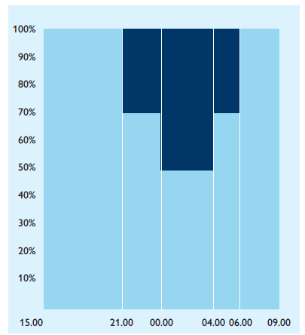
- Brak demontażu słupów (przestawienia słupów). Czy należy je ująć w wycenie?
Odpowiedź:
Należy uwzględnić :
- przestawienie 5 słupów
- demontaż 9 opraw z wysięgnikami na słupach Enea Operator na odcinku od ul. Centralnej do ul. Jałowcowej.
- Demontaż istniejącego kabla na odcinku 712 m

- Proszę o sprecyzowanie ile ma być nowy słupów i opraw.
Odpowiedź: Zgodnie z odpowiedziami na pytania 1 i 3
- Proszę o podanie prawidłowych ilości:
Drzewa i krzewy do wycinki:
Przedmiar:
Drzewa: 62 szt.
Wykaz:
Drzewa: 106 szt.

Drzewa i krzewy do przesadzenia:
Przedmiar:
Przesadzenie drzew: 20 szt.

Wykaz:
Przesadzenie drzew: 61 szt.
Odpowiedź: Należy przyjąć ilości zgodnie z przedmiarem.

- Proszę o załączenie zweryfikowanych przedmiarów do rysunków zamiennych.
Odpowiedź:
Zamieszczono przedmiary odpowiadające rysunkom zamiennym. W odpowiedzi na pytania zamieszczono również nowe zaktualizowane przedmiary.
- Proszę o załączenie przedmiarów w formacie Excel.
Odpowiedź:
Zamieszczono przedmiary w formacie Excel.

